Электрофизические и механические свойства композиционных материалов на основе пеновермикулита и пенографита
Калашник А.В.¹, Бубликов П.С.¹ Рахман М.М.²
Аспирант, студент, магистрант
¹Московский государственный университет имени М.В.Ломоносова, Москва, Россия;
²Сколковский институт науки и технологий, Москва, Россия
E–mail: alexander.kalashnik@gmail.com
Исследованы зависимости удельной электропроводности и плотности пеновермикулитов (ПВ), полученных различными способами, терморасширенного графита (ТРГ) и композиционных материалов ПВ-ТРГ от приложенного давления с использованием цилиндрических пресс-форм с различным диаметром: 10 мм, 6 мм, 12,7 мм, 39 мм. Для измерения электропроводности 2-х зондовым методом порошковых образцов под давлением была изготовлена специальная ячейка (Рис.1в). Образцы сыпучих материалов помещали в ячейку, и под давлением, создаваемым универсальной испытательной машиной Hounsfield H5K-S, проводили измерение электросопротивления. К токовым контактам подводился ток с помощью источника постоянного питания GPD-73303D, и измерялось напряжение с потенциальных контактов с помощью универсального вольтметра GDM-78255A. Удельное сопротивление вычислялось по формуле:
ρ=U·πd²/(I·4h),
где U – измеряемое, напряжение, I – сила тока, d – диаметр ячейки,h – толщина образца.
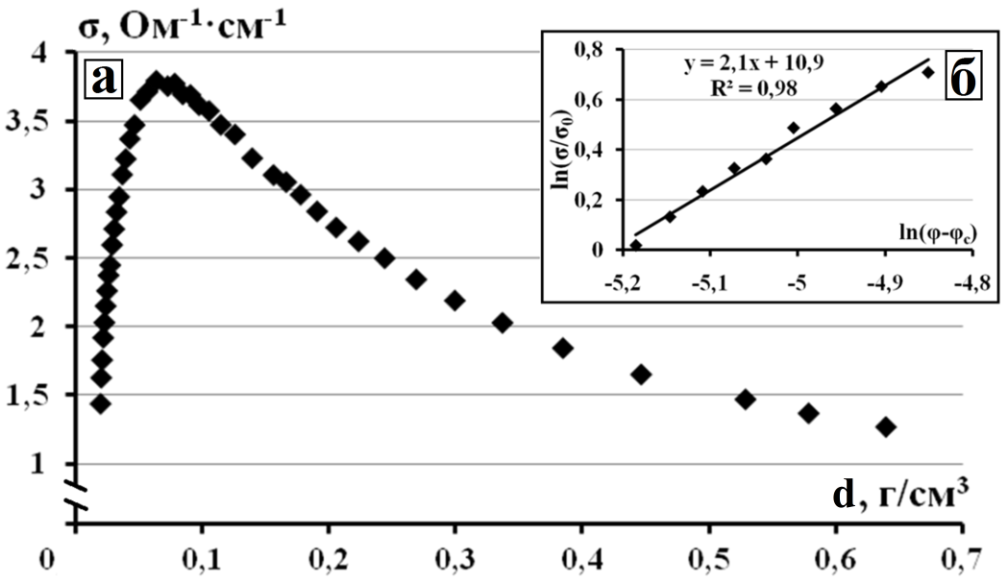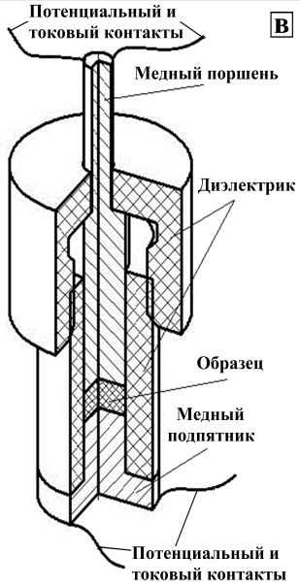
Рисунок 1 а) Зависимость удельной электропроводности (σ) ТРГ от плотности (d) вдоль оси прессования; б) расчет критической экспоненты t скейлингового распределения электропроводности системы воздух-ТРГ вдоль оси прессования;
в) модель пресс-формы для измерения электропроводности порошков под давлением.
При плотностях менее 0,1 г/см³ в системе воздух-ТРГ наблюдается значительный рост удельной электропроводности, который связан с увеличением числа контактов частиц проводящей фазы при увеличении плотности (Рис. 1а). Затем при увеличении плотности образца наблюдается постепенное уменьшение удельной электропроводности, которое связано с преимущественной ориентацией частиц ТРГ перпендикулярно оси прессования. Были рассчитаны критические индексы t скейлингового распределения электропроводности (σ=σ₀·(φ-φ_{c})^{t}), которые зависят от пространственного распределения проводящих частиц в матрице диэлектрика (Рис. 1б). Для системы воздух-ТРГ t=2,1, для системы 90 масс.% ПВ-10 масс.% ТРГ t=1,76, что свидетельствует об образовании трехмерного проводящего кластера. Аналогичную зависимость электропроводности от плотности ТРГ ранее наблюдали авторы [1].
- Celzard A., Mareche J.F., Furdin G. Modelling of exfoliated graphite // Progress in Materials Science. 2005. V. 50. P. 93-179.

